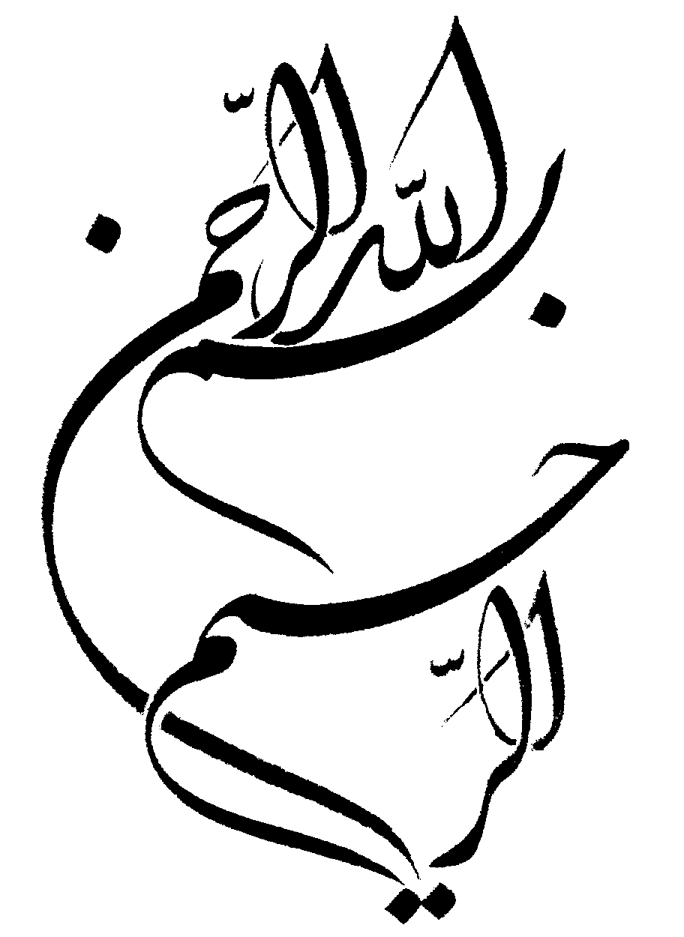


دانشگاه آزاد اسلامي

واحد تهران مرکز

موضوع:

بررسي عنصر بصری خط

تقديم به :
مادر و پدر عزيزم كه نگاه اميدوارشان همواره هستي‌بخش لحظات پرتلاش و پر ثمرم بوده است.

با سپاس فراوان از :
استاد گرانقدرم خانم اكرم محمودي كه پيوسته در برداشتن گامهاي استوار، ياري و تشويقم نموده‌اند و همچنين با قدرداني از زحمات بي‌وقفه اساتيد ارجمندم آقايان سيدعلي سيداني، حسن رزمخواه، مهرداد صدقي ، آرمان يعقوب پور و سيدعلي بيگي كه با دلسوزيهاي فراوان، همواره كوشيده‌اند تا پله‌هاي ترقي را يك به يك طي كنم.
و با تشكر از دوست عزيزم عليرضا حاج محمد كه در تنظيم اين رساله همراهيم نمود.
فهرست مطالب
عنوان صفحه
1)فصل اول:
منشاء خط
2)فصل دوم: دسته‌بندي خطوط
بخش اول - انواع خط:
الف) خط راست
1-عمودي
2-افقي
3-مورب
ب)خط خميده
1-دايره
2-ماريچ
3-مواج
ج)خط شكسته
1-خط شكسته باز
2-خط شكسته بسته (الف) مثلث،ب)مربع)
بخش دوم - خطوط همگرا و واگرا
بخش سوم - خطوط تجسمي ملموس يامادي شده
بخش چهارم - ارزش خطي
بخش پنجم - چگونگي ايجاد تركيب هنري از خط
3)فصل سوم:
كلياتي در مورد خط:
بخش اول - خط و خطاي چشم
بخش دوم - خط و جهت
بخش سوم - خط و فضا
بخش چهارم - خط و زمان
بخش پنجم - متغير بودن خط نسبت به زمان و مكان
بخش ششم - خط و رنگ و بررسي روابط آنها
الف-خط افقي و رنگ
ب-خط عمودي و رنگ
ج-خط مورب و رنگ
د-خط و گرما
بخش هفتم - ارزشهاي شدت رنگ
بخش هشتم -چگونگي ايجاد سايه روشن به وسيله خط
بخش نهم -خط و فرم (سطح و حجم، سنگيني)
بخش دهم -خط و حجم در فضا
بخش يازدهم-خط در رابطه با نقطه و سطح (خط شكسته و نقطه، خط راست و نقطه)
بخش دوازدهم -خط در كادر
بخش سيزدهم -خط و بافت
بخش چهاردهم -نقش افت در تاثير بصري خط
بخش پانزدهم-خط و ريتم
الف)ريتم در خطوط افقي و عمودي
ب)ريتم در خطوط منحني
ج)در انواع خط
بخش شانزدهم -انواع ريتم
الف)تكرار يكنواخت
ب)تكرار متناوب
ج)تكرار تكاملي
د)تكرار موجي
بخش هفدهم - بررسي كنتراستهاي خط
بخش هجدهم-خط و طبيعت
الف)خطهاي داراي مسير آزاد در طبيعت
ب) تفاوت در خطوط اندام موجودات
ج) تفاوت خط در معماري قديم و جديد
4) فصل چهارم: روانشناسي خطوط
بخش اول - بررسي رواني خطوط
بخش دوم - تاثير رواني خط در طبيعت
الف) خطوط شكسته
ب)‌ منحني
ج) ‌مواج
د)مارپيچ
بخش سوم - اشاره‌اي به روانشناسي خطوط در آثار چند هنرمند
بخش چهارم - بررسي رواني خطوط چهره
5)فصل پنجم : بررسي خط در آثار هنرمند
بخش اول - ادگار دگا
بخش دوم - اگون شيله
بخش سوم – اسکار کوکوشکا
بخش چهارم - پيت موندريان
بخش پنجم - گوستاو کليمت
بخش ششم- جاکمتي
بخش هفتم - پال كله
منشاء خط
خط از رد نقطه‌اي شكل مي يابد كه به وسيله يك يا چند نيرو به حركت در آمده است. دخالت نيروي خارجي، نقطه ايستا را مبدل به خطي پويا مي‌كند. اين مشهودترين تضادي است كه مي‌توانيم ميان نقطه و خط تصور كنيم. اگر نقطه به وسيله نيروي به جلو رانده شود از آن خطي مستقيم نتيجه مي‌گردد.

تصوير 1-1، نقطه، خط، منتهاي خط
به طور كلي خط از سه طريق به وجود مي‌آيد:
1-خط ايجاد شده به وسيله نيروي وارد آمده بر نقطه، تنها در يك سوي نامشخص، كه خطي است نگاشتاري. اين خط داراي سو و كشش و بيانگر حالات روحي و رواني وارد كننده نيرو بر نقطه است.
2-خطي كه از برخورد و گستره در فضاي مادي به وجود مي‌آيد و آن خطي است تجسمي و ملموس.
3-خطي كه از شكافتن تاريكي به وسيله روشنايي و يا برعكس به وجود مي‌آيد و آن خطي است تجسمي و محتوايي.

تصوير (1-2) خط محتوايي:‌مرز ميان تاريكي و روشني (حد فاصل تاريكي-روشنهاي متفاوت)

تصوير (1-3) خطوط تجسمي : الف)گسيوان ب)برجسته كاري
ايجاد خط بر سطح كاغذ، با هماهنگي چند عامل فيزيكي و ذهني صورت مي‌پذيرد كه عبارتند از:
-ديدن
-يافتن
-تفكر ، تليل
-انتقال (يا اجرا)
تعريف عمومي خط مبتني بر زايش آن از تكرار نقاظ بيشمار است. هنگامي كه نقطه به حركت درآمده و امتداد يابد، به طوري كه بعد طول در آن عمده گردد،‌فرم ايجاد گشته،‌خط ناميده مي‌شود. بدين ترتيب خط، نقطه فاقد حركت را دچار حركت مي‌نمايد و جهت حركت آن را نيز به نمايش مي‌گذارد. تكرار خطوط در كنار هم باعث ايجاد بعد دوم گرديده و شكل دو بعدي حاصل سطح ناميده مي‌شود. زايش و تحول خط از نقطه، و تغيير مسير حركت آن تا آنجا كه به ايجاد سطح مي‌انجامد در تصوير (1-4) به نمايش در آمده است.

مباني هنرهاي تجسمي – دكتر حبيب آيت الهي – انتشارات سمت – 1377.
مباني هنرهاي تجسمي،‌دكتر حبيب آيت الهلي – انتشارات سمت 0 1377.
كارگاه هنر (2) – سيد مهدي حسيني – شركت چاپ و نشر كتابهاي درسي ايران – 1381.
خط در نقاشي – هادي تقي زاده – انتشارات كلهر - 1371

